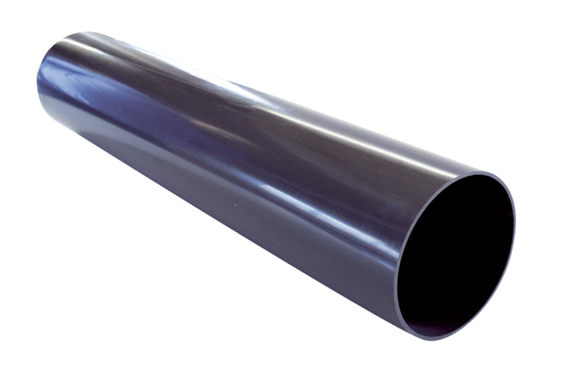Tuleja przepustu dachowego PP 45 DFHLOpakowanie jednostkowe: 1 sztukaAsortyment: K
Numer artykułu: 0059.0869Producent: MAICO

